特种设备作业人员网上申报流程

第一步: 报名者用电脑在百度或者IE浏览器上输入“湖南省市场监督管理局”官网进入该网站。
或输入网址“http://amr.hunan.gov.cn/”
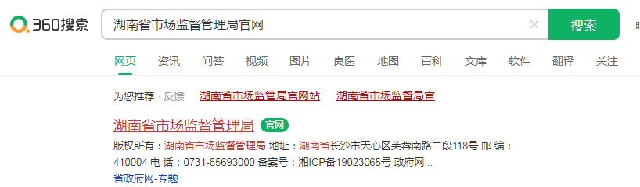

第二步：选择栏目中的“服务”项，进入到“湖南省市场监督管理局旗舰店”。
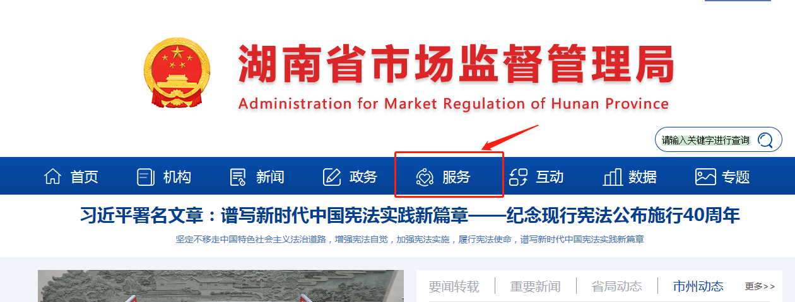

第三步：在“专题服务”栏目里点击“我要办理 特种设备相关许可”
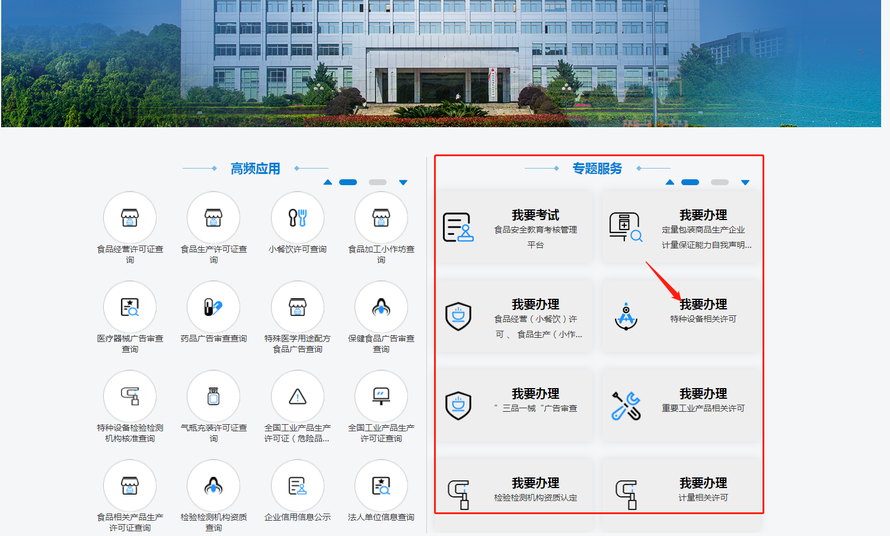
第四步：进入“我要办理 特种设备相关许可”后，系统会弹出“湖南一件事一次办”登录页面，没有注册过账号，可以先注册账号，然后在登录
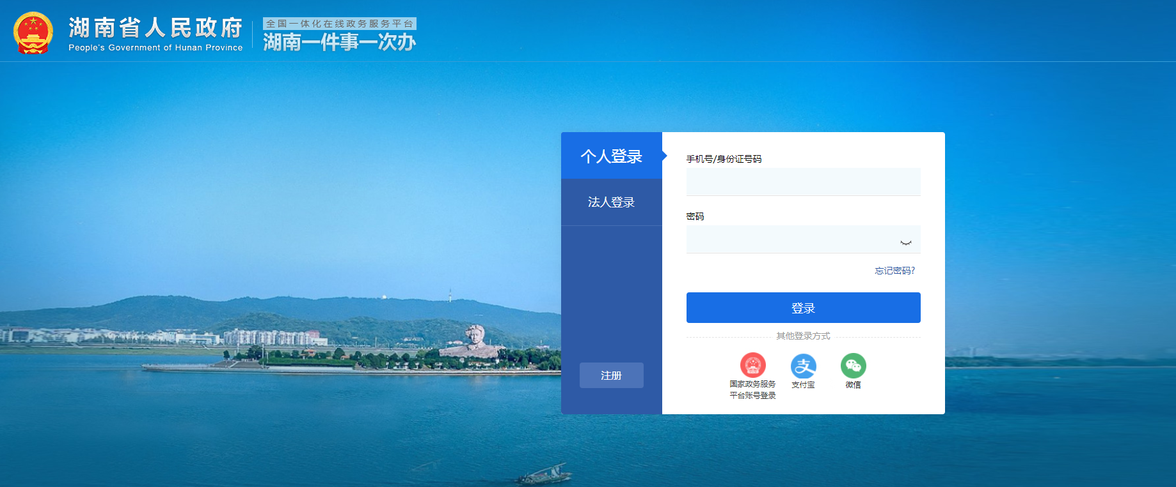

第五步：登录成功后，系统会跳到特种设备相应许可页面，选择“特种设备作业人员资格认定”办理。
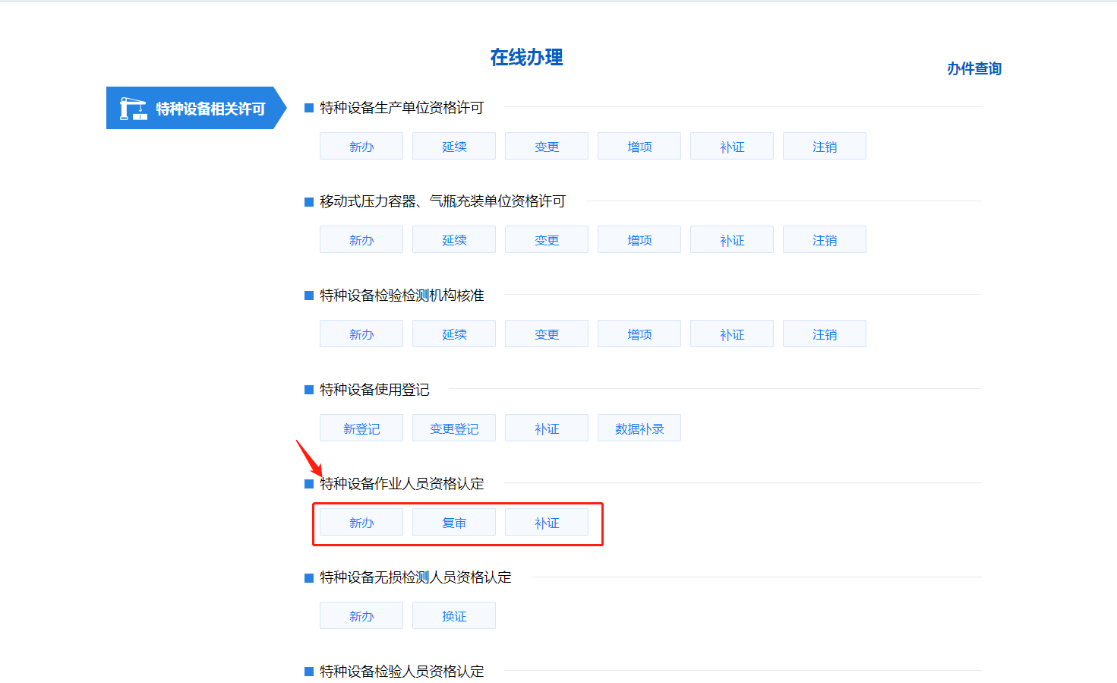
第六步：在弹出的页面中输入报名者的基本信息，其中带红色号的为必填信息，其他选项为可填项，特别注意：受理机构要选“邵阳市市场监督管理局”。
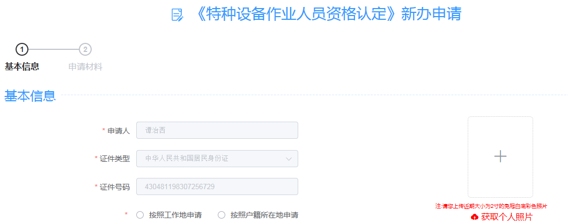
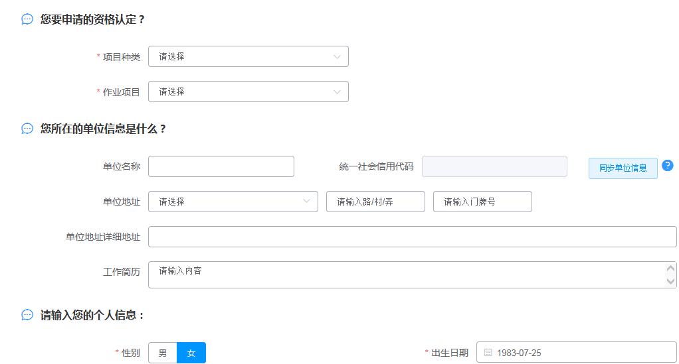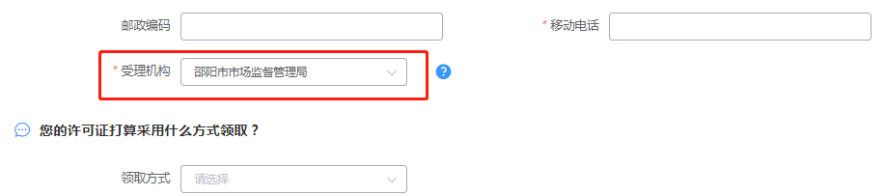

第七步：报名信息填写好以后，点击“暂存”按钮后再点击右上角“+”上传照片，照片上传好以后再点击“暂存”按钮后点“下一步。”

第八步：在弹出的页面中根据提示上传需要的资料：1、报名申请表（点击自动生成，然后把申请表下载打印出来签上自己的名字和申请日期上传上去）2、学历证明：初中以上学历。[特种设备安全管理和锅炉作业人员需中专或者高中以上（含中专或者高中）学历，上传材料为毕业证（毕业证找不到的，可提供学校盖章的证明材料）] 3、体检报告（锅炉水处理、叉车司机、观光车司机、索道作业、焊接作业必须提供，体检报告时间为6个月内）4、身份证:年龄在18-60周岁(上传材料为身份证正、反两面，身份证要在有效期内。) 5、证明事项告知承诺书（可以下载的，下载打印出来，填好签好字上传）。6、工作简历：特种设备安全管理人员要具有2年以上特种设备相关工作经历或者安全管理工作经历
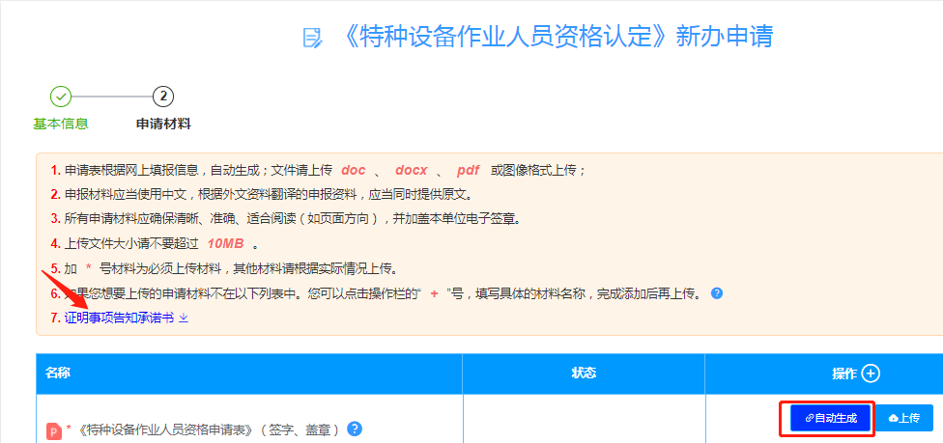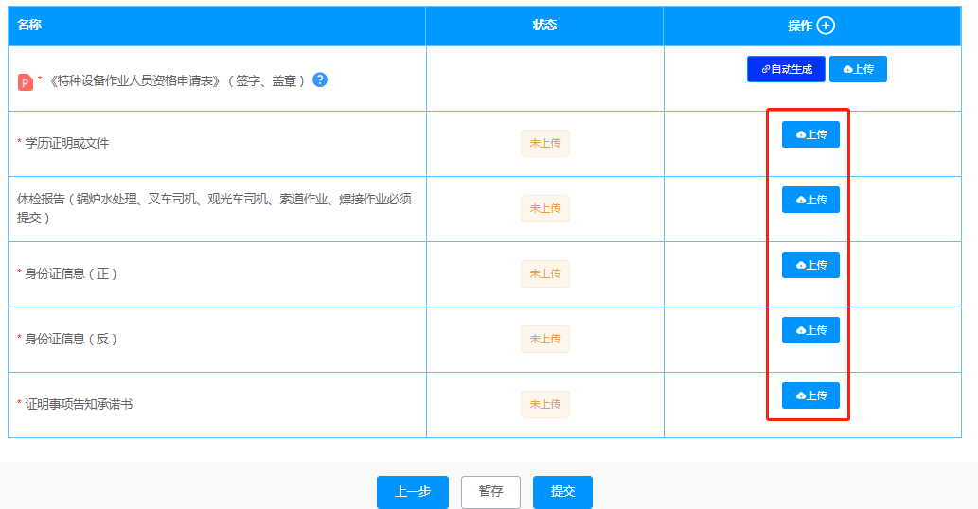
第九步：资料上传好以后，点“提交”

第十步：报名完成，等待邵阳市市场监督管理局受理审核。

第十一步：邵阳市市场监督管理局受理通过以后，报名者登录“湖南省市场监督管理局”把“受理通知书”打印出来且带两张二寸白底照片一并送至考试机构（地址：邵阳市大祥区红旗路388号办公楼四楼服务大厅）登记，以便安排考试。

“受理通知书”打印的操作流程

第一步：报名者提交完申请资料后5个工作日内，用电脑在百度或者IE浏览器上输入“湖南省市场监督管理局”进入该网址。

第二步：进入湖南市场监督管理局以后，按以上步骤操作到登录账号进去的页面点击“办件查询”，提交好的申请案可在办件查询里查看是否有退回补正，请随时关注，有退回补正的申请案请及时补充提交。
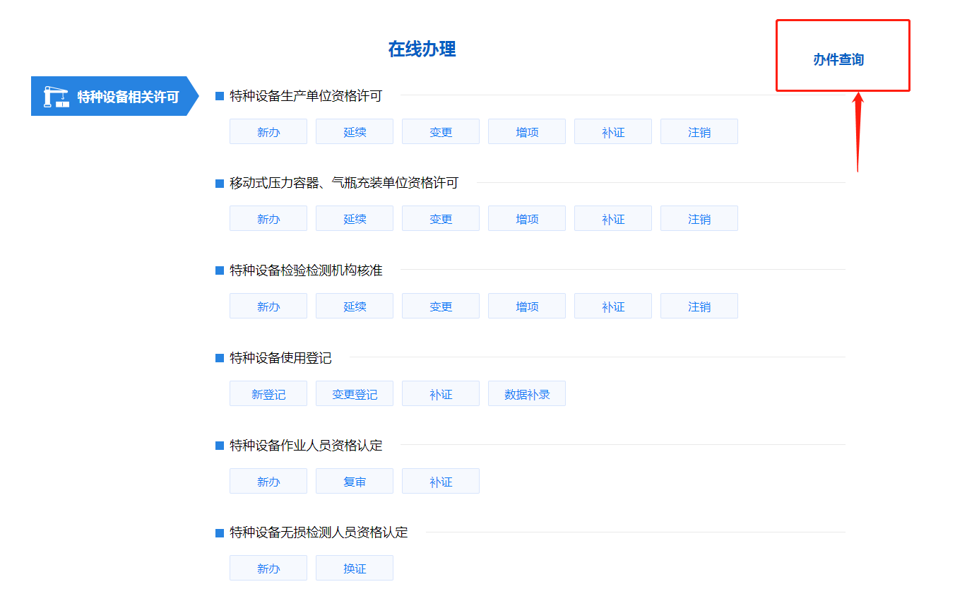

第三步：在打开的页面中点击“受理通知书”按钮，把“受理通知书”下载保存打印出来【说明：只有报名者提交的申请资料邵阳市市场监督管理局受理审核通过后才会有“受理通知书”】，“受理通知书”送达地点见上面第十一步。
